亞洲大學經營管理學系學生校外實務實習實施作業要點

中華民國107年1月18日106學年度第一學期第一次實習委員會議通過
中華民國111年1月19日110學年度第一學期第五次系務會議通過
中華民國111年6月15日110學年度第二學期第五次系務會議通過
中華民國111年8月18日111學年度第一學期第一次系務會議通過
中華民國112年6月28日111學年度第二學期第五次系務會議通過
中華民國112年9月20日112學年度第一學期第二次系務會議通過

- 目的
經營管理系（以下簡稱系），依據亞洲大學（以下簡稱本校）校級實習辦法，為培養學生務實致用的觀念與能力，促使學生提早體驗職場工作，增加學生於職場的適應力與競爭力，蓄積成為企業家之能量，特訂定本實施作業要點。
- 實施對象
本實施作業要點所稱之「校外實務實習」為校外實務實習，實施對象為：系大學部學生達到系實習修習課程規定者，得以申請參加實務實習。
- 推動組織
    - 系校外實務實習委員會
系為推動學生校外實務實習相關工作，檢討實習成效，得成立學生校外實務實習委員會。委員會設置召集人一人，由系主任遴選之，委員若干人，由經管系專任教師組成。一學期至少開會一次。
- 系校外實務實習輔導小組
系設置校外實務實習輔導小組五至九人，討論並決議系學生實習相關作法。
實習前
- 實務實習申請
    - 實習期間
- 實習配合7+1、3+1原則施行，於學生四年級上學期或下學期或大四整學年期間執行。
- 校外實務實習的學分抵免每學期9學分為上限，大學期間最高可抵18學分。
- 每學期為抵免9學分數之校外實務實習，每學期實習總時數合計至少應達540小時，不得超過720小時。
- 暑假校外實務實習總時數達180小時以上者可抵免校外實務實習3學分，實習總時數達360小時以上可抵免6學分。
- 寒、暑假實習時數若達上述時數規定，得以抵免學分，但須符合第(二)項之規定。
    - 學生資格
- 學生欲於四年級上學期實習，得於大三下學期申請實習，惟需修畢系所大三(含)以前必修課程，並達總學分數110以上。
- 學生欲於四年級下學期實習，得於大四上學期申請實習，惟需修畢系所大四上學期(含)以前必修課程，並達總學分數119以上。
- 學生欲於四年級整學年實習，得於大三下學期申請實習，惟需修畢系所大三(含)以前必修課程，並達總學分數110以上。
- 申請學生須於實習前一學期的第14周繳交申請文件(申請時需繳交1.校外實務實習學習計畫表;2. 歷年成績單;3.家長同意書;4.實習合約書;5.校外實務實習合作機構評估表;6.營業登記)，實習委員會於第15周召開校外實務實習申請審查會議審供實習委員會議審查。
- 因特殊情況未修達總學分下限者，需經系實務實習委員會核准方得申請實習，惟實習開始前未能完成實習前應修之必修課程者，不得申請7+1或3+1實習。
- 參與暑假實習之學生資格依實習企業規定。
- 實務實習機會開發與申請審核
- 實務實習機會之開發得依下列方式辦理:
- 校友聯絡中心聯繫企業校友徵求實務實習機會。
- 創新育成中心向合作廠商開發校外實務實習機會。
- 教師開發實習機會後通報系主任及實務實習委員會。
- 各企業主動向系提出校外實務實習申請。
- 學生自行開發實務實習機會，須經該生實習輔導老師評估後，填寫「實習機構評估表」，連同申請文件一併送實務實習委員會審核，審查實習合作機構之合適性。未經實習委員會審核通過者，或評估結果未達到規定者，不可列入實習合作機構。
二、學生應填寫「亞洲大學學生校外實務實習學習計畫表」，提供給實習輔導老師檢核後，與「家長同意書」、「實習合約書」、「實習機構評估表」(學生自行開發者需檢附)

- 實務實習範疇應以企業生產、銷售、人力、研發、財務、資訊管理、科技管理業務實作為主。
- 實務實習機會之安排與推介
- 校外實務實習委員會
（一）校外實務實習委員會依下列辦法安排與推介實習機會：
  - 系應於學生實習面試前一至三個月公布詳細之實務實習機會，包含企業名稱、實習地點、薪資、工作性質、膳宿狀況等，供學生選擇實務實習機會參考，如實習單位無法提供住宿，則須輔導實務實習學生解決住宿與交通安全問題，或優先考量以學生戶籍為企業實習地點。
  - 實務實習申請說明會：本學系於每學期第4周辦理「實務實習申請說明會」，說明未來學生實務實習之安排與申請程序要件。預定參加實務實習的學生皆應參加該說明會，並與實習輔導老師洽定溝通協談方式。實習指導老師必須將「實務實習申請說明會」的辦理情況填寫「實務實習申請說明會活動集錦」，做為活動辦理佐證資料。
  - 學生在選擇實務實習機構前，得視實際需要，委託校外實務實習委員會向實務實習機構申請參訪，至合作機構瞭解實習工作環境及實習訓練計畫內容，校外實務實習合作單位亦可遴選實習學生。
- 確定實習名單後、學生報到前，系所應與校外實務實習合作單位完成「財團法人亞洲大學學生校外實務實習合約書」簽約。
- 實習契約完成簽訂後，簽約確定後將實習名單彙送系校外實務實習委員會備查。
- 實習機構條件
實習機構應符合下列條件：
一、經依法設立或登記。
二、具足夠訓練與指導人力及健全設施、設備。
三、 實習場所符合職業安全衛生相關法令之規定。
四、最近一年符合勞動基準法有關規定。
五、最近一年符合勞工保險條例、勞工退休金條例或就業保險法有關規定。
六、最近一年符合性別工作平等法及就業服務法有關規定。
七、最近二年未有違反實習計畫規定應負之職責。。
- 校外實務實習合約類型
學校與實習機構所簽訂校外實務實習合約可分為兩種類型：
- 校外實務實習一般型：指實習生於實習機構實習期間，以學習為主要目的，無從事學習訓練課程以外之勞務提供或工作事實；實習生於實習機構之身分認定，僅具學生身分。
- 校外實務實習工作型：指實習生於實習機構實習期間，除從事學習訓練外，並有勞務提供或工作事實；實習生於實習機構之身分認定，兼具學生及勞工身分。
- 實習薪資與保險
校外實務實習合約內容必須包含實習生於校外實務實習期間的薪資和保險福利內容，根據校外實務實習合約的類型規定如下：
- 學校與實習機構簽訂校外實務實習一般型之校外實務實習合作契約是以學習為實習主要目的，實習機構得不給付薪資。參與實習的學生必須投保學生團體保險、比照勞動基準法所定職業災害補償額度之商業或交通意外保險。
- 學校與實習機構簽訂校外實務實習工作型之校外實務實習合作契約，實習機構應依法給付薪資，並為實習生辦理勞工保險、就業保險及提繳勞工退休金。
- 實務實習前專業學習輔導
- 為加強學生實習成效，得依照實務實習單位對實習生專業能力的要求，於學生實務實習前，辦理校外實務實習專業學習輔導，得由實習輔導老師及實習單位主管共同執行。
- 實習指導老師必須將「實務實習專業學習輔導」的辦理情況填寫「實務實習專業學習輔導實習活動集錦」，做為活動辦理佐證資料。
- 實務實習職前訓練
- 實習指導老師必須在正式實習前一周之前辦理「實務實習職前訓練」，向實習生說明實務實習工作及工廠作業安全相關事項宣導、職場倫理應注意事項、學生實習相關規定與成果發表會需繳交的文件，並提供給學生聯繫溝通方式。實習生必須在實習前參加「實務實習職前訓練」才能至實務實習機構報到。
- 實習指導老師必須將「實務實習職前訓練」的辦理情況填寫「實務實習職前講座活動集錦」，做為活動辦理佐證資料。
- 參與實習的同學必須參加第十五周的實習審議會議和前期實習生成果發表會。
實習中
- 實習報到
- 實習報到時間依校外實務實習合作單位需要，學生於徵得系主任或實習輔導老師同意後，得提早報到或延後結束，俾便實習工作順利進行。
- 實習報到前，系應確認已辦理學生平安保險及意外保險。
- 實習期間考勤
- 校外實務實習為正式課程，原則上實習期間曠職視同曠課，曠職連續三天以上者或累計達七天者得由校外實務實習合作單位予以辭退，校外實務實習成績不予核計。若校外實務實習合作單位已有規範者，以其規定為優先。
- 校外實務實習一般型每日實習時間，不得超過八小時，且不得於午後十時至翌晨六時之時間內進行。
- 校外實務實習工作型之實習企業應明訂每日實習時間、休息時間、請假、例假與休息日之規定，且需符合勞基法規範。
- 實習期間遇颱風或其他不可抗拒之災害，停課、停實習以實習機構所在地之縣、市政府宣布為準。
- 除特殊情形或偶發事件外，實習期間請假應事先辦理手續，並經實習單位主管核准，於一週內向實習輔導老師報備。
- 出勤記錄列入實習成績評核項目。
- 學生校外實務實習行為適用本校學生行為規範及獎懲規定。
- 實習輔導老師之職責
- 對實習學生實施職前教育。
- 以定期巡迴或電話聯繫實習機構輔導，以瞭解校外實務實習學生實習狀況及問題。
- 每學期以輔導學生至少二次，其中至少赴實習單位輔導一次為原則。其輔導學生所需差旅費，依本校國內外差旅標準核實報支，惟輔導老師訪視前須事先提出差假申請（人事差勤管理系統）。
- 評閱學生實習作業或報告，並給予實習成績。
- 實務實習單位之職責
實務實習單位之職責以系與校外實務實習合作單位個別簽訂之校外實務實習合作契約為主，惟以下列者為原則：
- 習學生所擔任職務之必要訓練。
- 協助實習輔導老師瞭解實習學生實習狀況。
- 指導並協助評量實習學生之實習成績。
- 其他有助於校外實務研究及校外實務實習進行之事項。
- 校外實務實習訪視
實習輔導老師應排定時間赴校外實務實習合作單位拜訪主管及了解學生實習與生活狀況，以落實專業要求。訪視後填寫「實習訪視紀錄表」和「訪視實習學生實習住所和工作情形紀錄表」送系主任及校外實務實習委員會，以便聯繫處理反應之問題。
- 不適應輔導與轉換
一、建立校外實務實習學生不適應之輔導與轉換其他合作機構之機制。若學生有不適應之情事，無論是由實習學生本身或合作機構反映，實習輔導教師於第一時間與學生聯繫及輔導，並應持續追蹤學生適應狀況或其他權益受損改善情形。
二、 若學生仍未能適應實習環境或合作機構的異常情形未改善，輔導教師應協助學生申請終止實習或轉換其他合作機構，並經校定不適應輔導與轉換作業程序審核通過後，協助轉換至新合作機構繼續完成實習課程。轉換合作機構申請表內容可包含：原合作機構名稱、轉換合作機構名稱、轉換原因、輔導過程紀錄與相關檢討及新實習機會評估等。有關處理不適應輔導與轉換之作業程序(參考附件一)。
三、實習期間轉換單位以乙次為限，寒暑假之實習以不轉換為原則。
- 緊急意外事故或職災通報
一、 制定緊急意外事故通報管道與建立處理機制，並應於實習前向學生宣導。
二、 學生若於實習過程中有發生緊急意外事故或職災之情事，由學生、其他同學或業界輔導教師即時向學系輔導教師通報狀況，後續由雙方共同協助處理， 並將處理情形通報教務處學生實務學習與輔導組備查。
三、 學系應積極掌握學生情形，並協助學生請領保險理賠。有關本校處理緊急意外事故或職災通報之作業程序(參考附件二)。
- 實習爭議協商處理
一、 學生若與合作機構產生爭議，應向學系輔導教師即時反映，由學校輔導教師與合作機構共同商議爭議改善方案，如未獲改善，可向各級校外實務實習委員會或依學生申訴機制提出申訴。受理單位應立即啟動爭議協商與處理機制，並儘速召開會議進行討論，會議記錄需詳細雙方協商內容，做為佐證資料。
二、 學系應邀請爭議事件當事人(學生)及當事人所屬合作機構代表出席，並具體陳述相關事實，以利進行客觀之評斷及決議。若涉及勞資權益之糾紛，宜有勞動法律專家學者協助釋疑。會後應將會議決議或結果作成紀錄，並將會議決議通知申訴當事人(學生)及當事人所屬合作機構，要求合作機構或學生依據決議進行調整及改善，若有任一方不同意決議結果，則應啟動實習轉換機制並安排學生轉換合作機制，邀請爭議事件當事人(學生)及當事人所屬合作機構代表出席，並具體陳述相關事實，以利進行客觀之評斷及決議。若涉及勞資權益之糾紛，宜有勞動法律專家學者協助釋疑。會後應將會議決議或結果作成紀錄，並將會議決議通知申訴當事人(學生)及當事人所屬合作機構，要求合作機構或學生依據決議進行調整及改善，若有任一方不同意決議結果，則應啟動實習轉換機制並安排學生轉換合作機構。
三、若實習合作機構明確違反實習合約或勞動相關法規之規定，學系應主動提供或負擔學生法律諮詢，協助學生向地方勞動主管機關提請協調或申訴，並依法採取相關法律途徑及訴訟，以確保學生的實習權益。
四、若學生不同意實習爭議協商處理決議，學系應檢視現行申訴機制，必要時另行成立實習申訴委員會，專責處理學生實習爭議，以保障實習學生權益。有關本校實習爭議協商處理之作業程序(參考附件三)。
- 實習終止
- 凡經醫師診斷或其他經系所實習會議決議不適合實習之身心狀況者，未痊癒前須終止各實習階段。
- 請假、缺勤超過公司規定。
- 發生重大事件經實習輔導老師通報且系實習輔導小組會議決議終止實習者。
- 經實習機構或系所實習輔導小組評估無法勝任實習工作者。
- 學生因上述或其他事由不適任者，得於實習後一個月內提出終止，惟須在學期開始後一個月內結束實習關係，以順利銜接該學期課程。
實習後
- 實習期滿
一、學生實習期滿後一周內，由實習輔導老師囑咐實習機構填寫「實習生考核表」，逕寄系。
二、企業實習學生應於企業實習結束當學期第14周，提交二千字以上之心得報告與5分鐘實習工作紀錄短片，心得報告撰寫方式與內容規定在實習報告書，一律以電子檔傳送，或製成光碟繳交負責實習輔導老師。
三、實習學生必須出席每學期第15周辦理之「實習成果發表會」，
四、實習生須根據「實習成果發表會」委員所提出的建議修改心得報告及實習工作紀錄短片，經實實習指導老師審閱通過後，於第17周前提交修正後的實習成果簡報及實習工作紀錄短片。
五、實習成果發表會的活動辦理情況需撰寫「實習職前講座、成果分享活動集錦」，做為活動辦理佐證資料。
- 學生實習成績評核
- 系所辦理校外實務實習，其實習成績得由實習輔導老師及實習單位主管共同評定，其比例以各50%為原則，但得依系所校外實務實習委員會決議辦理。
- 實習機構評分部分，以出勤情況佔20％、工作態度佔15％、團隊合作佔15％、工作表現佔50%為原則，惟機構督導有權調整配分比例。
- 系實習輔導老師評分項目比重為實習行政作業配合度(10%)、實習前輔導課程表現(10%)、實習日誌(20%)、實務實習心得報告(20%)、實務實習口頭簡報(20%)、實務實習短片(20%)
- 實習期末成績應由實習輔導老師及公司主管共同評定並送交教務處，實習報告置系所辦公室存查，作為教學評鑑之佐證資料。
- 實務實習成果發表
每學期第15周的周三辦理實習實務實習成果發表會，實習生應在活動前一周繳交實習心得報告、學生對實習機嘔的滿意度調查、實習機構對實習生表現的滿意度調查
- 若有未盡事宜，辦法另定之。
- 實施與修訂
本要點經系校外實務實習委員會及系務會議通過，呈系主任核准後公布實施，修訂時亦同。

附件一 不適應輔導與轉換之作業程序

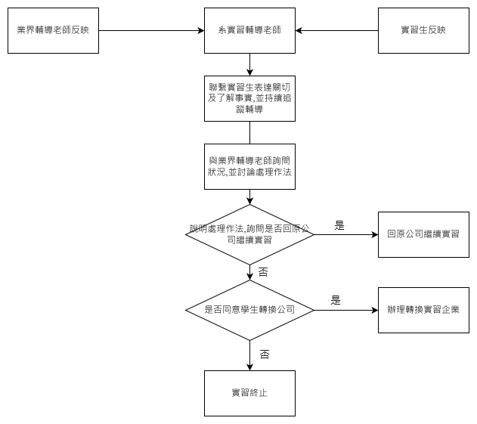
附件二 緊急意外事故或職災通報之作業程序

合作企業(公司) | 教學單位(系) | 國際及兩岸教育學院  (國交中心) | 校實習窗口  (教務處實習組) | 實習委員會
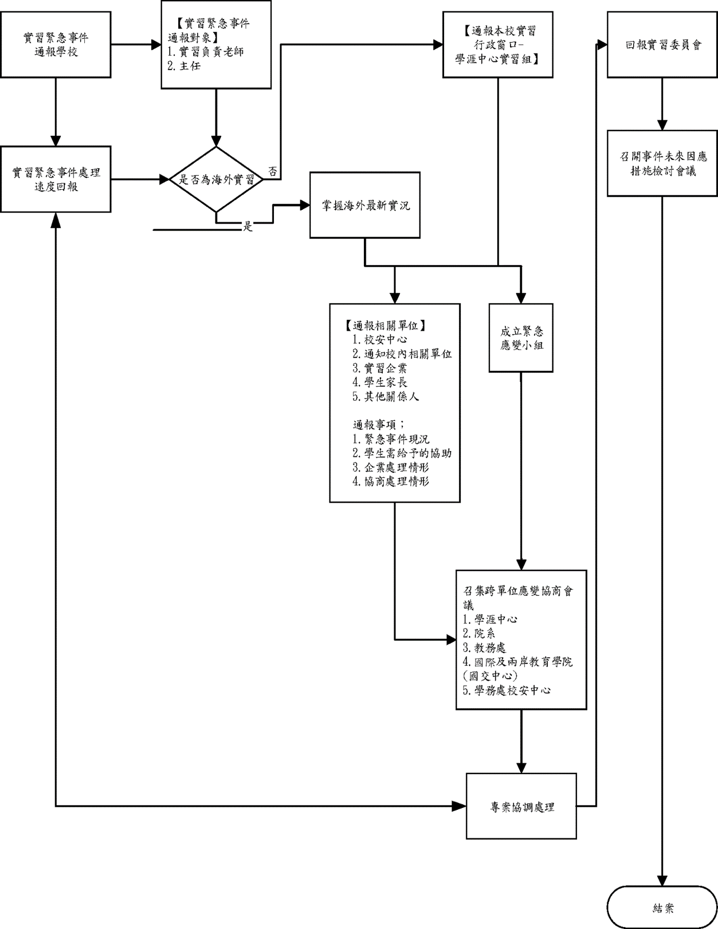

附件三 實習爭議協商處理之作業程序

附件四 實務實習作業日程

實務實習作業日程
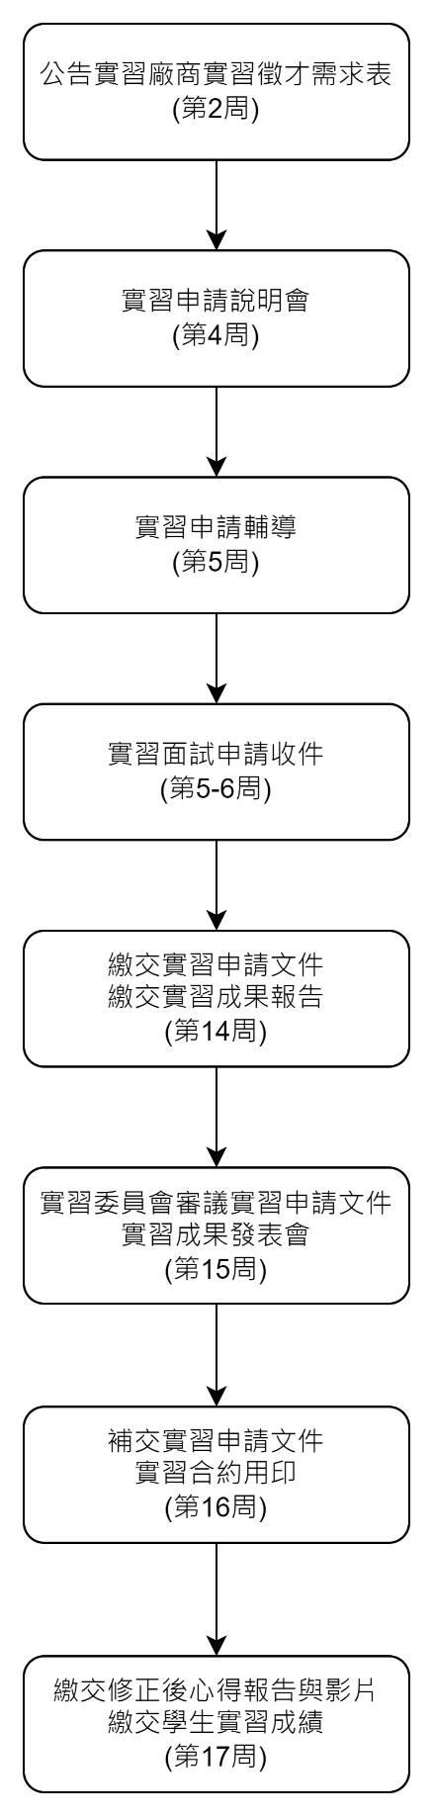
註：實習指導老師必須最晚在正式實習日前一周辦理實習職前訓練

